|  |
| --- |
|  |

**ПОЛОЖЕНИЕ**

о проведении XIX легкоатлетического пробега, посвящённого памяти Тамары Медведевой и Александра Григорьева

ЗАТО г.Железногорск

1. **Общие положения**

1.1. XIX легкоатлетический пробег, посвященный памяти Тамары Медведевой и Александра Григорьева проводится в соответствии с планом пробегов, опубликованным на сайте www:\\probeg.org.

1.2. Соревнования проводятся с целью:

- почтить память членов КЛБ «Победа» Тамары Медведевой и Александра Григорьева;

- пропаганды любительского бега среди жителей города;

- пропаганды здорового образа жизни.

1. **Место и сроки проведения**

2.1. XIX легкоатлетический пробег, посвященный памяти Тамары Медведевой и Александра Григорьева проводится 12 марта 2017 года в г.Железногорске. Старт и финиш на стадионе «Труд» по адресу Красноярский край, г. Железногорск, ул. Свердлова 1. Схема трассы указана в приложении №1 данного положения.

1. **Руководство проведением**

3.1. Организация проведения XIX легкоатлетического пробега, посвященного памяти Тамары Медведевой и Александра Григорьева возлагается на Клуб любителей бега «Победа».

3.5. Судья соревнований …..

3.6. Контактные телефоны: 89135644182, e-mail: [gen@iss-reshetnrv.ru](mailto:gen@iss-reshetnrv.ru)

**IV. Требования к участникам, условия их допуска**

4.1. В пробеге принимают участие все любители бега, имеющие допуск врача и соответствующую спортивную подготовку.

4.2. Возраст участников определяется по году рождения.

**V. Заявки на участие**

5.1. Заявки на участие в соревнованиях подаются участниками либо их представителями **не позднее, чем за 30 мин до старта.**

5.2. Предварительные заявки на участие принимаются до 13.00 часов 11 марта 207 года по адресам электронной почты: [**prydkov@iss-reshetnev.ru**,](mailto:pavelmelnikov1986@yandex.ru) [**gen@iss-reshetnev.ru**](mailto:gen@iss-reshetnev.ru).

5.3. Для оформления пропуска на въезд в город иногородние участники подают предварительные заявки до 13 часов 4 марта 2017 года по адресам электронной почты: [**prydkov@iss-reshetnev.ru**,](mailto:pavelmelnikov1986@yandex.ru) [**gen@iss-reshetnev.ru**](mailto:gen@iss-reshetnev.ru).

**VI. Программа и регламент соревнований**

6.1. Программа соревнований:

6.1.1. Контрольное время на преодоление дистанции 15 км – 2 часа.

6.2. Регламент соревнований:

9.30-10.45 регистрация участников соревнований, холл административного здания стадиона «Труд»;

10.55 парад-открытие пробега;

11.00 старт на дистанцию 5 км;

11.05 старт на дистанцию 15 км;

12.00 награждение победителей и призеров на дистанции 5 км;

13.30 награждение победителей и призеров на дистанции 15 км.

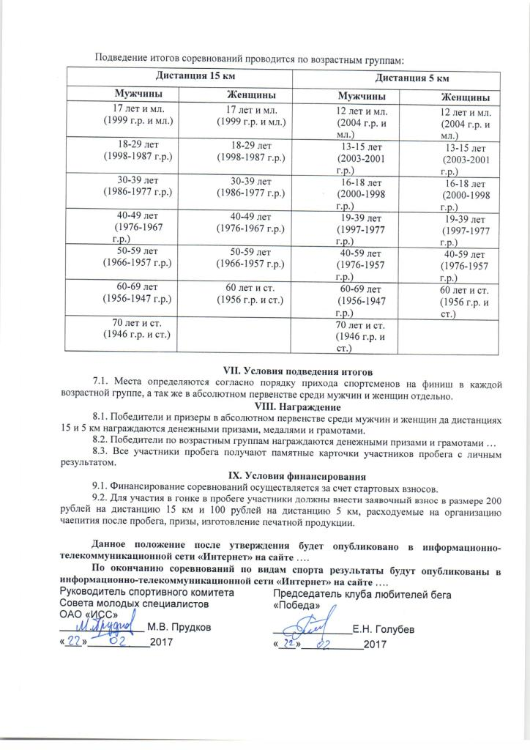Приложение 1 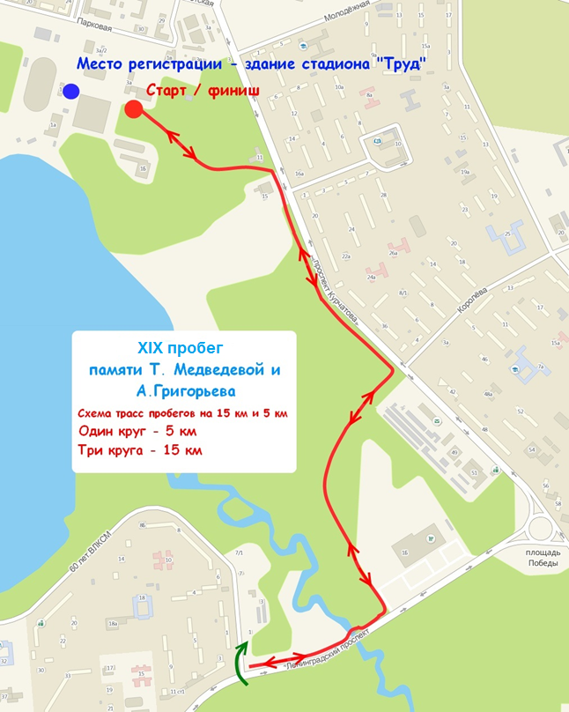

Трасса пробега может быть изменена в связи с неблагоприятными погодными условиями.

Приложение 2

**Заявка на участие.**

на участие в Легкоатлетическом пробеге, памяти Т.Медведевой и А.Григорьева» 12 марта 2017 года

|  |  |  |  |  |  |
| --- | --- | --- | --- | --- | --- |
| № | Ф.И.О. | Год рождения | Город | Контактный телефон | Эл. Почта (если есть) |
| 1 |  |  |  |  |  |
| 2 |  |  |  |  |  |
| 3 |  |  |  |  |  |

**Заявка на пропуск.**

|  |  |  |  |  |  |  |  |
| --- | --- | --- | --- | --- | --- | --- | --- |
| № | Ф.И.О. | Дата рожд. | Место рождения | Место работы | Должность | Прописка | Водитель |
| пассажир |
| 1 |  |  |  |  |  |  |  |
| 2 |  |  |  |  |  |  |  |
| 3 |  |  |  |  |  |  |  |

Заявки на пропуск отправлять по адресам: [**prydkov@mail.ru**](mailto:prydkov@mail.ru)**,** [**gen@iss-reshetnev.ru**](mailto:gen@iss-reshetnev.ru)

до 13:00 4 марта 2017 года